节气养生——立冬（一）

一、立冬来历
立冬代表着冬季的开始，作为干支历戌月的结束以及亥月的起始。它是中国民间非常重视的季节节点之一，春耕夏耘、秋收冬藏，冬季是享受丰收、休养生息的季节。立冬在古代社会也是“四时八节”之一，是个非常重要的节日，在中国部分地区有祭祖、饮宴等习俗。
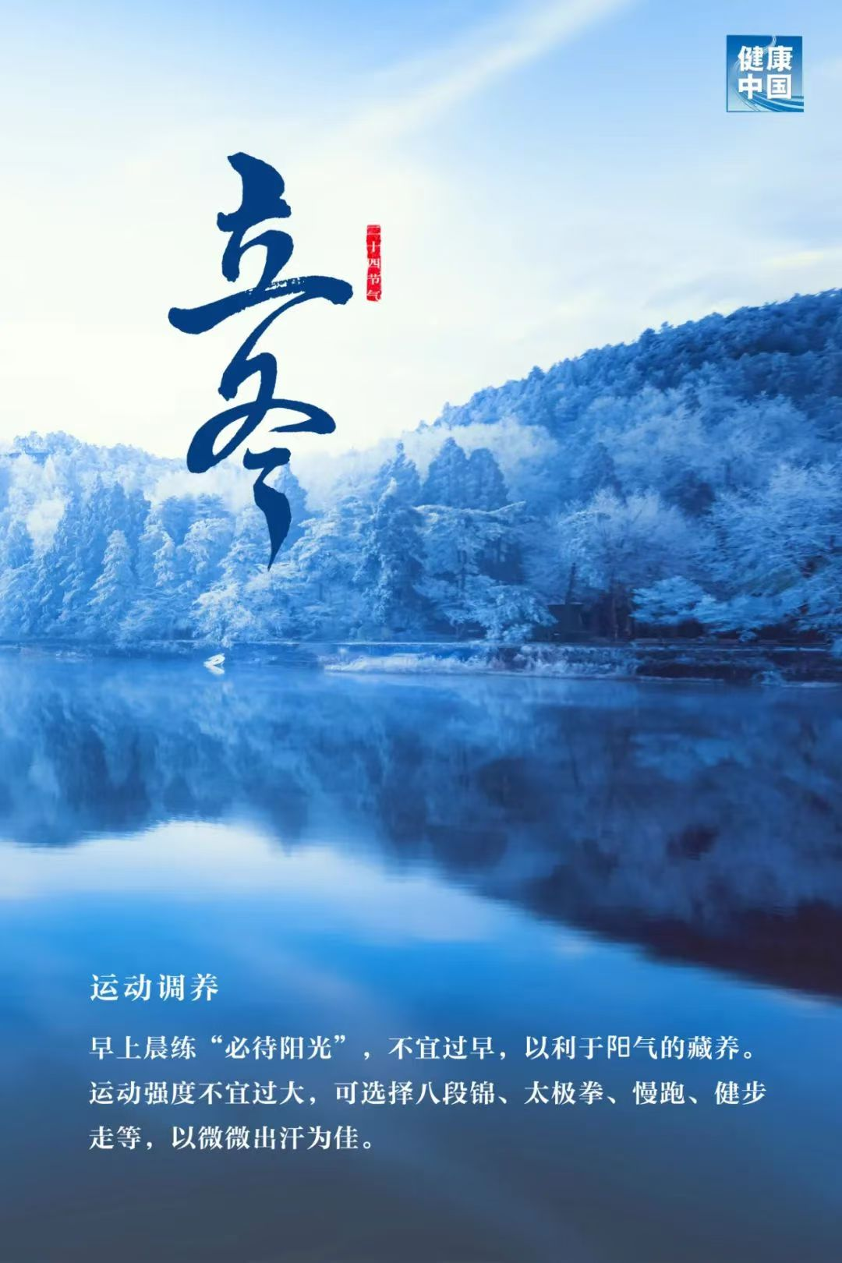

二、立冬习俗
1.祭祀
立冬在古代社会是“四时八节”之一，是个非常重要的节日，在中国部分地区有祭祖、饮宴、卜岁等习俗，以时令佳品向祖灵祭祀，以尽为人子孙的义务和责任，祈求上天赐给来岁的丰年。
2.吃饺子
在中国北方地区，有立冬节气吃饺子的习俗，在立冬这天改善一下生活，好吃不过饺子。在北方，立冬的规矩是吃饺子，因为水饺外形似耳朵，人们认为吃了它，冬天耳朵就不受冻。此外，饺子谐音“交子”，意指立冬是秋冬季节之交。
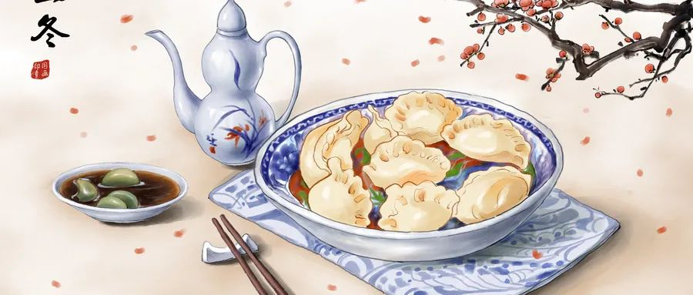

3.酿黄酒
立冬之日开始酿黄酒，是绍兴传统的酿酒风俗。冬季水体清冽、气温低，可有效抑制杂菌繁育，又能使酒在低温长时间发酵过程中形成良好的风味，是酿酒发酵最适合的季节。因此绍兴人把从立冬开始到第二年立春这段最适合做黄酒的时间称为“冬酿”，祈求福祉。
4.腌菜
到了立冬，是制作腌菜的最佳时期，因为冬天的蔬菜比较少，所以民间都习惯把菜腌起来，以备整个冬天食用。
三、立冬养生
中医学理论强调“春夏养阳，秋冬养阴” ，秋冬季节是人体最舒适、消化吸收功能最好的时候。按天人相应的中医养生原则，秋冬季节正是适时进补，吸收营养物质，补充机体消耗的最好季节。
饮食方面，应注意少食生冷，多食一些温润厚重的食品。此外，冬季宜多喝温水，养阴的同时还可以润燥。冬季在饮食养生方面，中医学认为应少食咸，多吃点苦味的食物。正如《四时调摄笺》里所说：“冬月肾水味咸，恐水克火，故宜养心。
运动方面，应以静态运动为主，可以在向阳的地方，在晨光下锻炼，以感到舒适愉悦为好。因为冬季人体免疫力下降，过量的运动不但不能增加抵抗力，还容易增加感冒的隐患。

